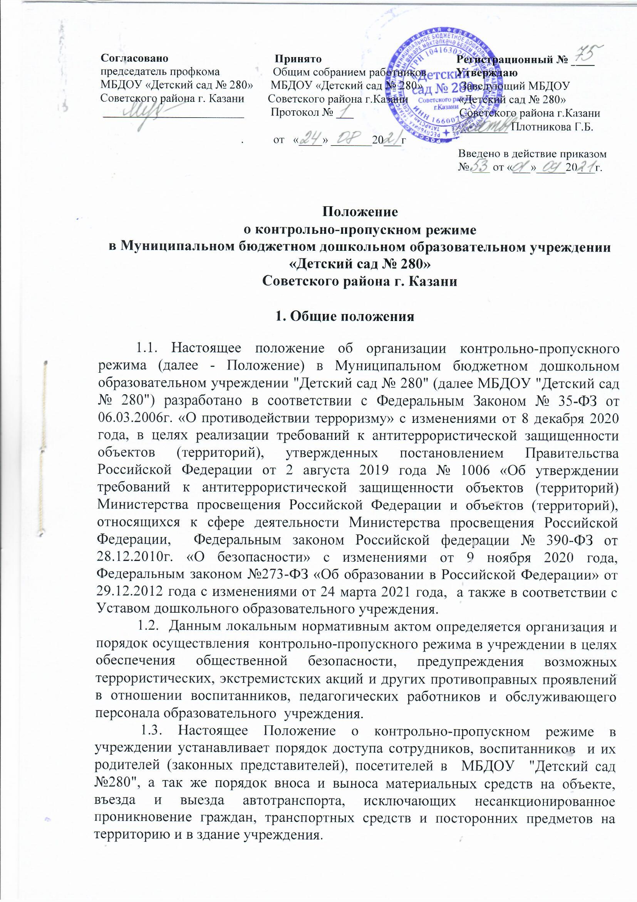

1.4. Контрольно-пропускной и внутриобъектовый режим в ДОУ устанавливается и организуется заведующим детским садом в целях обеспечения мероприятий и правил, выполняемых лицами, находящимися на территории и в здании дошкольного образовательного учреждения, в соответствии с требованиями внутреннего распорядка, пожарной безопасности и гражданской обороны.
1.5. Организация, обеспечение и контроль за соблюдением пропускного и внутриобъектового режима возлагается:
- на завхоза;
- сторожей (по графику дежурств): в рабочие дни с 18.30 до 06.30; в выходные и праздничные дни круглосуточно с 6.30-6.30.
Лицо, ответственное за организацию и обеспечение контрольно-пропускного режима на территории МБДОУ «Детский сад №280», назначается приказом заведующего дошкольным образовательным учреждением.
1.6. В МБДОУ «Детский сад № 280» для осуществления охраны имеется:
- видеонаблюдение (круглосуточно);
- тревожная кнопка (круглосуточно).
1.7. Выполнение требований Положения обязательно для всех работников МБДОУ «Детский сад № 280», постоянно или временно работающих в детском саду, воспитанников и их родителей (законных представителей), всех юридических и физических лиц, осуществляющих свою деятельность или находящихся по другим причинам на территории или в здании дошкольного образовательного учреждения.
1.8. Контроль за соблюдением контрольно-пропускного режима участниками воспитательно-образовательных отношений в дошкольном образовательном учреждении возлагается на заместителя заведующего по административно - хозяйственной части (завхоза) и руководителя учреждения.
1.9 Соблюдение контрольно- пропускного режима в учреждение является обязательным условием функционирования образовательного учреждения.
2. Порядок осуществления контрольно-пропускного режима.
2.1. Доступ в МБДОУ «Детский сад № 280» осуществляется:
    - работников с 06.00 – 18.30;
    - воспитанников и их родителей (законных представителей) с 6.30 – 18.30;
    - посетителей с 8.00 – 17.00;
2.2. Основным пунктом пропуска в МБДОУ «Детский сад №280» считать один центральный вход дошкольного образовательного учреждения.
Пропуск в МБДОУ «Детский сад № 280» осуществляется:
    - работников - через центральный вход;
    - воспитанников и родителей (законных представителей) — через центральный вход;
    - посетителей — через центральный вход после связи с тем работником, к которому пришли. После предоставления документа, удостоверяющего личность и подписи в журнале посетителей.
2.3.Допуск на территорию и в здание МБДОУ «Детский сад № 280» лиц, производящих ремонтные или иные работы в здании и на территории МБДОУ «Детский сад № 280» осуществлять только после сверки соответствующих списков и удостоверений личности, в рабочие дни с 7.00 до 18.30, а в нерабочие и праздничные дни — на основании служебной записки заведующего МБДОУ «Детский сад № 280», соответствующих списков рабочих и удостоверений личности.
2.4. Выход воспитанников на экскурсии, прогулки осуществляется только в сопровождении воспитателя.
2.5. Все выходы, кроме главного, открывать только на время прогулки детей.
2.6. Вход родителей и детей в здание МБДОУ «Детский сад № 280» производится через главный вход.
2.7. Во время праздничных и выходных дней допускаются в МБДОУ «Детский сад № 280» сотрудники и работники обслуживающих организаций, согласно приказу заведующего детским садом. При возникновении аварийной ситуации – по устному распоряжению заведующего (или лица, её замещающего).
2.8. Для встречи с воспитателями, или администрацией детского сада родители сообщают дежурному фамилию, имя, отчество воспитателя или администратора, к которому они направляются, фамилия, имя своего ребенка и группу, которую он посещает.
2.9. В случае не запланированного прихода в дошкольное образовательное учреждение родителей, дежурный выясняет цель их прихода и провожает до администрации.
2.10. Родители, пришедшие за своими детьми, ожидают их в приемной своей группы.

3. Осмотр вещей посетителей
3.1. При наличии у посетителей объемных вещей (сумок) завхоз предлагает добровольно предъявить содержимое ручной клади.
3.2. При отказе – вызывается заведующий МБДОУ «Детский сад № 280», посетителю предлагается подождать у входа – на улице.
3.3. При отказе посетителя предъявить содержимое ручной клади заведующему дошкольным образовательным учреждением или отказ подождать на улице, заведующий МБДОУ «Детский сад № 280» вправе вызывать полицию.

4. Правила пропуска автотранспорта на территорию ДОУ
4.1. Установить правила пропуска автотранспорта на территорию МБДОУ «Детский сад № 280»:
    - запретить парковку и въезд частных автомашин на территорию дошкольного образовательного учреждения, а также парковку при въезде на территорию у центрального входа детского сада;
    - ворота держать в закрытом на замок виде;
    - ключи от ворот держать на пищеблоке дошкольного образовательного учреждения на специальном щите;
    - после сообщения водителем о прибытии к территории детского сада, ответственный работник открывает и закрывает ворота после въезда автомашины и осуществляет то же самое после разгрузки – погрузки и выезда автомашины с территории дошкольного образовательного учреждения;
    - ворота для въезда автомашины на территорию дошкольного образовательного учреждения открывать только после проверки документов;
    - обязательно 1 раз в месяц сверять списки автомашин централизованных перевозок и поставщиков услуг с заместителем заведующего по административно-хозяйственной части (завхоза);
    - хранить списки автомашин у кладовщика и заместителя заведующего по административно-хозяйственной части (завхоза);
    - в случае отсутствия автомашины в списке автомашин централизованных перевозок и поставщиков услуг, принять меры к ограничению доступа автомашины на территорию МБДОУ «Детский сад № 280» и выяснению принадлежности данной автомашины к организации, занимающейся централизованными перевозками или поставками услуг;
    - ответственным лицам строго контролировать соблюдение водителями и грузчиками правил дорожного движения, скоростного режима, мер безопасности при разгрузке-погрузке и других совершаемых действиях;
    - парковку автомашин для выгрузки продуктов, товаров разрешать только через дверь, ведущую на склад;
    - осуществить сопровождение выезда автомашин централизованных перевозок и поставщиков услуг.
4.2.Установить порядок допуска на территорию МБДОУ «Детский сад № 280» пожарных машин, автотранспорта аварийных бригад, машины скорой помощи:
    - обеспечить беспрепятственный проезд на территорию дошкольного образовательного учреждения;
    - осуществить обязательную проверку документов лиц, находящихся в специализированном автотранспорте;
    - осуществить сопровождение выезда с территории дошкольного образовательного учреждения специализированного автотранспорта.

5. Обязанности участников воспитательно-образовательных отношений, посетителей при осуществлении контрольно-пропускного режима (КПР)
5.1. Заведующий обязан:
    - издавать приказы, инструкции необходимые для осуществления контрольно- пропускного режима;
    - вносить изменения в Положение для улучшения работы КПР в дошкольном образовательном учреждении;
    - определять порядок контроля и лиц, ответственных за организацию КПР в дошкольном образовательном учреждении;
    - осуществлять оперативный контроль выполнения настоящего Положения, работой ответственных лиц, дежурных и т.д.

5.2.Заместитель заведующего по АХЧ (завхоз)обязан:
    - обеспечить исправное состояние входных дверей, тревожной кнопки, телефонной связи;
    - обеспечить рабочее состояние системы освещения;
    - обеспечить свободный доступ к аварийным и запасным выходам в дошкольном образовательном учреждении;
    - обеспечить исправное состояние дверей, окон, замков, задвижек, ворот, калиток, фрамуг, стен, крыши и т.д.;
    - обеспечить рабочее состояние системы аварийной подсветки указателей маршрутов эвакуации;
    - осуществлять организацию и контроль выполнения Положения всеми участниками воспитательно-образовательных отношений в МБДОУ «Детский сад № 280».
5.3. Сторожа обязаны:
    - осуществлять обход территории и здания МБДОУ «Детский сад № 280» в течение дежурства с целью выявления нарушений правил безопасности;
    - при необходимости (обнаружение подозрительных лиц, взрывоопасных или подозрительных предметов и других возможных предпосылок к чрезвычайным ситуациям) принимать решения и руководить действиями для предотвращения чрезвычайных ситуаций (согласно инструкций по пожарной безопасности, гражданской обороне, охране жизни и здоровья детей и т.д.);
    - выявлять лиц, пытающихся в нарушении установленных правил проникнуть на территорию МБДОУ «Детский сад № 280», совершить противоправные действия в отношении воспитанников, работников и посетителей, имущества и оборудования дошкольного образовательного учреждения. В необходимых случаях с помощью тревожной кнопки или средств связи подать сигнал правоохранительным органам, вызвать группу задержания вневедомственной охраны;
    - исключить доступ в МБДОУ «Детский сад № 280»:
      - работникам с 19.00 до 6.00;
      - воспитанникам и их родителям (законным представителям), посетителям в рабочие дни с 19.00 до 7.00;
      - в выходные и праздничные дни всем, за исключением лиц, допущенных по письменному разрешению заведующего или заместителя заведующего МБДОУ «Детский сад № 280».
5.4.Работники МБДОУ «Детский сад № 114» обязаны:
    - работники, к которым пришли дети со взрослыми или посетители должны осуществлять контроль за пришедшим на протяжении всего времени нахождения в здании и на территории МБДОУ «Детский сад № 280»;
    - работники должны проявлять бдительность при встрече в здании и на территории детского сада с посетителями (уточнять к кому пришли, проводить до места назначения и передавать другому сотруднику);
    - работники групп, прачечной, кухни должны следить за основными и запасными выходами (должны быть всегда закрыты на запор) и исключать проход работников, родителей (законных представителей) воспитанников и посетителей через данные входы;
    - работники МБДОУ «Детский сад № 280» при связи по телефону с родителями (законными представителями) воспитанников или посетителями должны задавать вопросы следующего содержания:
      - фамилия, имя отчество того, кто желает войти в МБДОУ «Детский сад № 280»;
      - в какую группу пришли (номер, название), назовите по фамилии, имени и отчеству из работников учреждения к кому хотите пройти;
      - назвать имя, фамилию и дату рождения ребёнка, представителями которого вы являетесь, цель визита, была ли договорённость о встрече (дата, время).
5.5. Родители (законные представители) воспитанников обязаны:
    - приводить и забирать детей лично или лицами, указанными в заявлении, не поручать это малоизвестным и неблагонадежным людям;
    - осуществлять вход и выход из МБДОУ «Детский сад № 280» только через центральный выход;
    - для доступа в МБДОУ «Детский сад № 280» родитель (законный представитель) воспитанника обязан связаться с группой или кабинетом работника МБДОУ «Детский сад № 280» с помощью телефона и ответить на утверждённые вопросы;
    - при входе в здание детского сада родители (законные представители) воспитанников должны проявлять бдительность и интересоваться к кому проходит посетитель, если он проходит вместе с ним, проводить его до места назначения или передать работнику МБДОУ «Детский сад № 280».
5.6. Посетители обязаны:
    - связаться по телефону с работником, ответить на вопросы работника дошкольного образовательного учреждения;
    - после входа в здание МБДОУ «Детский сад № 280» следовать чётко в направлении места назначения;
    - после выполнения цели посещения осуществлять выход чётко в направлении центрального выхода;
    - не вносить в детский сад объёмные сумки, коробки, пакеты и т.д.
    - представляться если работники дошкольного образовательного учреждения интересуются личностью и целью визита.

6. Участникам образовательных отношений и посетителям запрещается
6.1. Работникам МБДОУ «Детский сад № 280» запрещается:
    - нарушать настоящее Положение;
    - нарушать инструкции по пожарной безопасности, гражданской обороне, охране жизни и здоровья детей;
    - оставлять без присмотра воспитанников, имущество и оборудование дошкольного образовательного учреждения;
    - оставлять незакрытыми на запор двери, окна, фрамуги, калитки, ворота и т.д.;
    - впускать на территорию и в здание дошкольного образовательного учреждения неизвестных лиц и лиц, не участвующих в образовательном процессе (родственники, друзья, знакомые и т.д.);
    - оставлять без сопровождения посетителей детского сада;
    - находится на территории и в здании дошкольного образовательного учреждения в нерабочее время, выходные и праздничные дни.
6.2. Родителям (законным представителям) воспитанников запрещается:
    - нарушать настоящее Положение;
    - оставлять без сопровождения или присмотра своих детей;
    - двигаться по территории детского сада в зимний период, отпуская ребёнка одного до ворот;
    - оставлять открытыми двери в дошкольное образовательное учреждение и группу;
    - впускать в центральный вход подозрительных лиц;
    - входить в дошкольную образовательную организацию через запасные входы;
    - нарушать инструкции по пожарной безопасности, гражданской обороне, охране жизни и здоровья детей.

7.Участники образовательных отношений несут ответственность
7.1. Работники МБДОУ «Детский сад № 280» несут ответственность за:
    - невыполнение утвержденного Положения;
    - нарушение инструкций по пожарной безопасности, гражданской обороне, безопасному пребыванию детей и взрослых;
    - нарушение инструкции по охране жизни и здоровья детей;
    - допуск на территорию и в здание МБДОУ «Детский сад № 280» посторонних лиц;
    - допуск на территорию и в здание МБДОУ «Детский сад № 280» лиц в нерабочее время, выходные и праздничные дни;
    - халатное отношение к имуществу МБДОУ «Детский сад № 280».
7.2. Родители (законные представители) воспитанников и посетители несут ответственность:
    - за невыполнение настоящего Положения;
    - за нарушение правил безопасного пребывания детей в МБДОУ «Детский сад № 280»;
    - за нарушение условий договора;
    - за халатное отношение к имуществу МБДОУ «Детский сад № 280».

8. Порядок и правила соблюдения внутриобъектового режима
8.1. Время нахождения воспитанников, педагогов, работников МБДОУ «Детский сад № 280» на его территории регламентируется режимом работы дошкольного образовательного учреждения.
8.2. Родительские собрания заканчивают свою работу не позднее 19 часов.
8.3. Работники, осуществляющие пропускной режим, в вечернее и ночное время сторожа, обязаны по установленному маршруту совершать обходы территории вокруг здания МБДОУ «Детский сад № 280» до 08.00, и проверять наличие оставленных подозрительных предметов. Также проверяется исправность оконных и дверных проёмов снаружи, наличие печатей и пломб на закрытых помещениях, ключей от помещений, готовность к работе имеющихся средств связи, пожаротушения, о чем делается запись в книге приёма и сдачи дежурства на объекте.
8.4. Обо всех имеющихся недостатках и замечаниях, выявленных в ходе дежурства, работники, осуществляющие пропускной режим, докладывают заведующему или лицу, его замещающему.

9. Порядок пропуска на период ЧС и ликвидации аварийной ситуации
9.1.Пропускной режим в здание МБДОУ «Детский сад № 280» на период чрезвычайных ситуаций ограничивается.
9.2. После ликвидации чрезвычайной (аварийной) ситуации возобновляется обычная процедура пропуска.
10. Мероприятия по обеспечению безопасного проведения образовательной деятельности
10.1. Категорически запрещается курить в здании МБДОУ «Детский сад № 280» и на его территории.
10.2. Запрещается загромождать территорию, основные и запасные выходы, лестничные площадки строительными и другими материалами, предметами, которые затрудняют эвакуацию людей, материальных ценностей и препятствуют ликвидации возгораний.
10.3. Запрещается хранить в здание детского сада горючие, легковоспламеняющиеся, а также токсичные вещества и строительные материалы.
10.4. На территории и в здании МБДОУ «Детский сад № 280» запрещаются любые торговые операции.
10.5. Все работники, находящиеся на территории и в здании детского сада, при обнаружении возгорания, затопления, разрушения, подозрительных предметов, которые могут быть взрывными устройствами, или других нарушений обязаны немедленно сообщить о случившемся администрации МБДОУ «Детский сад № 280». Принять меры по тушению возгорания и оказанию первой помощи пострадавшим.
10.6.Передача дежурства от работника охраны к сторожу, проходит с обязательным обходом территории и здания МБДОУ «Детский сад № 280», с записью в журнале сторожей.

11. Заключительные положения
11.1. Настоящее Положение о контрольно-пропускном режиме является локальным нормативным актом МБДОУ «Детский сад № 280», принимается на Общем собрании работников, согласовывается с профсоюзным комитетом и утверждается (либо вводится в действие) приказом заведующего МБДОУ «Детский сад № 280».
11.2. Все изменения и дополнения, вносимые в настоящее Положение, оформляются в письменной форме в соответствии действующим законодательством Российской Федерации.
11.3. Положение принимается на неопределенный срок. Изменения и дополнения к Положению принимаются в порядке, предусмотренном п.11.1 настоящего Положения.
11.4. После принятия Положения (или изменений и дополнений отдельных пунктов и разделов) в новой редакции предыдущая редакция автоматически утрачивает силу.

